《夏日绝句》活动设计
科目版本 | 小学语文 西南师大版 二年级下册
章 节 | 第七单元
课 名 | 夏日绝句
学习目标 | 1．会认6个生字，了解“鬼”字的由来，“死”字的笔顺，观察左右结构的字左右部分的宽窄特点，并能正确书写。  2．能正确、流利、有感情地朗读古诗、背诵古诗。  3．感受项羽宁死不屈的品质和诗人的爱国情怀。
具体环节设计
教学环节 | 内 容
1. 教师上课
1. 1导入新课 | 1.导入新课。  回顾二年级上册学习的《有趣的成语》:一望无际、两全其美、三顾茅庐、四面楚歌。孩子们，你了解四面楚歌的故事吗?谁来说说。听了这个故事，老师觉得项羽宁愿死也不愿苟且偷生，真是令人佩服。  2.今天我们就一起来学习一首与项羽有关的古诗《夏日绝句》。
1.2初读感知  1.3学习生字 | 1.借助拼音初读古诗，要求读准字音，读通句子。将诗中的生字多读几遍。  2.生齐读古诗，师评价。  3.循序渐进检查学生生字词的认读情况。  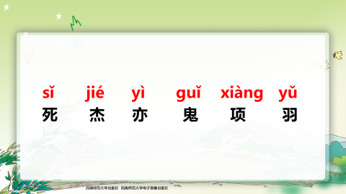  4.交流记字方法。  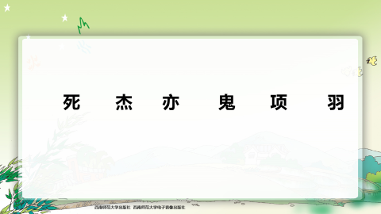  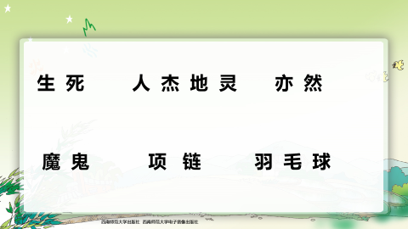  5.指名读，齐读。
- 了解“鬼”字的演变。
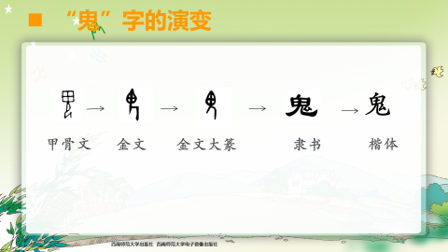
“鬼”是古代巫师戴着恐怖面具所扮演的幽灵、魔怪，所以这个世界上并不存在鬼。因为巫师扮演的样子可怕，我们经常说“魔鬼”“鬼神”；现在我们用在更多的方面，比如说一个人特别聪明，我们说他是“机灵鬼”；爱喝酒的人我们叫他“酒鬼”……
３.师范写“鬼”字，生书空，再书写。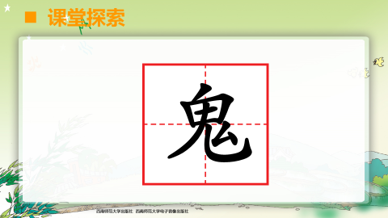
4.生生评价。
1.把生字宝宝送回古诗中，你还能认出它们吗？
2.再读古诗，自由读，指名读，评价。（字音准确，读出了节奏）
3. 赛读。（谁还愿意来读一读）评价。（读得有感情。）
1.4学习古诗 | 1.生介绍自己能读出感情的原因。（带着自己的理解读古诗）表扬这是一个好方法。  2.学生带着自己的理解读古诗。  3.出示前两行，生读，师引出死字的书写。  - 生观察怎样能把“死”字写漂亮，师范写，生书空并书写。(从关键笔画和笔顺两方面进行引导)
1.4学习古诗 | 1.谁是诗人心目中的人中豪杰，鬼中英雄呢？（项羽）  你从哪里看出来的？课件出示第三、四行。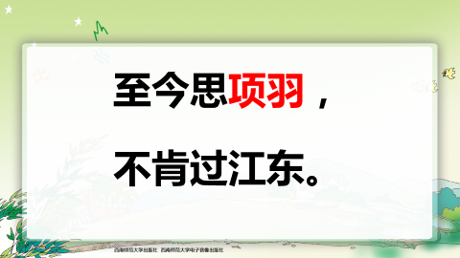  3.在反复朗读第三、四行古诗，理解诗句意思，感受项羽的悲壮之举。  4.同学们想用自己的笔写下这位英雄豪杰的名字吗？学生仔细观察 “项”、“羽”两个字的异同。（两个字都是左右结构，但“项”字左窄右宽，工字的提注意了避让，页字的撇注意了穿插；“羽”字为左右同宽。）  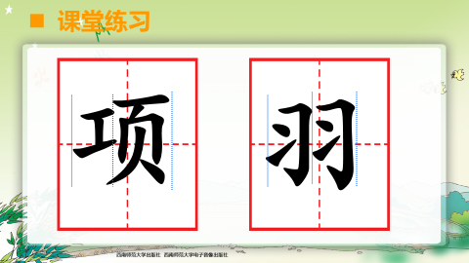  5.师范写，生书空。  6.生书写，生生评价。（结构、关键笔画、避让与穿插）  7.师：项羽，这位可歌可泣、宁死不屈的英雄豪杰，多么令人敬仰，让我们怀着敬佩之情再读这首古诗吧！
1.4学习古诗 | 1.孩子们，通过今天的学习，已经积累下这首古诗了吗？练习背诵古诗。从易到难，循序渐进。  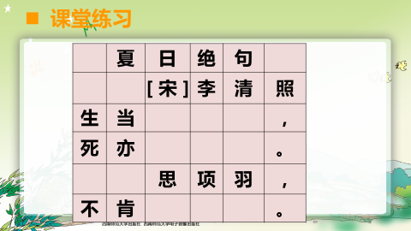  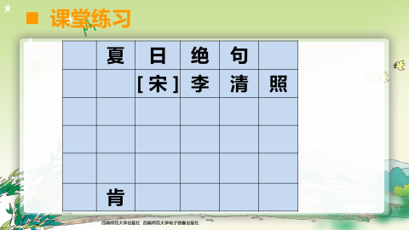  - 孩子们真棒！通过学习又积累了一首古诗，如果孩子们能正确地把这首古诗写下来，那就更棒了！（在背诵的基础上完成课后第2题。）生检查。书写完全正确送一个“你真棒！”
1.5课堂小结 | 孩子们，我们在今天的这节课上学习了李清照的《夏日绝句》。李清照是宋代最著名的女词人，被誉为“千古第一才女”的她为我们留下了许许多多优美的诗词，课下孩子们可以多学习、多积累。
2. 学生自学
2.1跟我学 | 1．会认6个生字，了解“鬼”字的由来，“死”字的笔顺，观察左右结构的字左右部分的宽窄特点，并能正确书写。  2．能正确、流利、有感情地朗读古诗、背诵古诗。  3．感受项羽宁死不屈的品质和诗人的爱国情怀。
2.2学生练习 | 一、比一比，再组词。  亦( ) 羽( ) 项( )  迹( ) 习( ) 顶( )  二、查字典。  1．“杰”字，用音序查字法， 应查大写字母 ，用部首查字法，应先查 部，再查 画，组词： 。  2．“项”字，用音序查字法，应查大写字母 ，用部首查字法，应先查 部，再查 画，组词： 。  ３.“死”的第五画是 ，“亦”的第四画是 。  三、补充诗句。  夏日绝句  生当作人杰， 。  ，不肯过江东。  四、课外阅读搜集关于爱国主义的诗歌。
2.2学生练习 | 答案
2.2学生练习 | 一、比一比，再组词。 答案：略  二、查字典。  1．“杰”字，用音序查字法， 应查大写字母 Ｊ ，用部首查字法，应先查 木 部，再查４画，组词： 杰 出 。  2．“项”字，用音序查字法，应查大写字母 Ｘ ，用部首查字法，应先查 页 部，再查 3 画，组词：项 目 。  ３.“死”的第五画是 丿 ，“亦”的第四画是 亅 。  三、补充诗句。  夏日绝句  生当作人杰， 死亦为鬼雄 。  至今思项羽，不肯过江东。  四、略。

